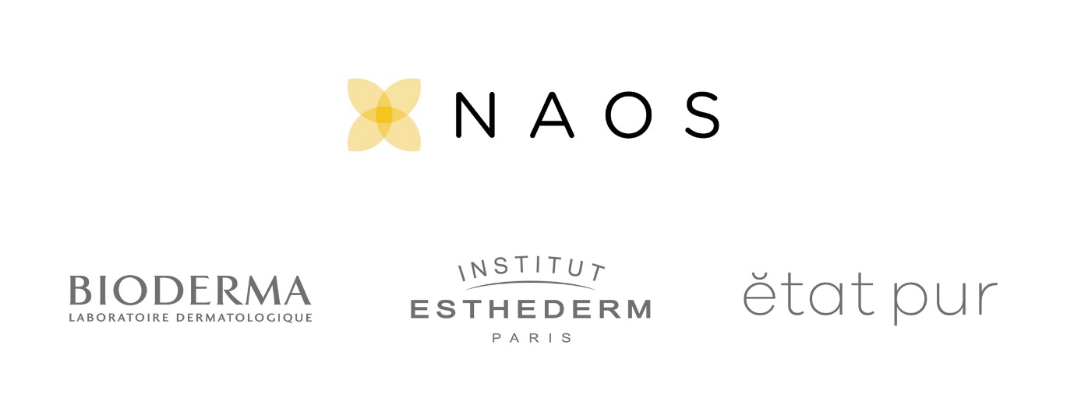
하주현 (CEO)
https://naos.com/kr/

La PDG Ju-hyun Ha possède plus de 20 ans d'expérience dans l'industrie des cosmétiques.
En 2011, elle a lancé avec succès la marque Bioderma en Corée du Sud, en faisant la marque numéro un dans le domaine des dermo-cosmétiques du pays.
En 2018, l'entreprise a lancé sa deuxième marque, Esthederm, et a changé son nom en Naos.
En 2023, la PDG Ju-hyun Ha a introduit dans le pays la troisième marque du groupe Naos, Ĕtat pur, avec l'ambition de faire de Naos le groupe dermo numéro un de Corée du Sud.

하주현 대표님은 코스메틱 산업에서 20년 이상의 경력을 가지고 있습니다.
2011년 바이오더마 브랜드를 한국에 출시해 대한민국 1위 더모 코스메틱 브랜드로 성공시킨 하주현 대표님.
2018년 제2의 브랜드 에스테덤을 출시하며 사명이 나오스로 변경되고 2023 금년에 세번째 브랜드인 에타퓨르를 선보이며, 나오스를 대한민국 최고의 더모 그룹으로 성장시키려는 포부를 가지고 있습니다.

CEO Ha Ju-hyun as more than 20 years’ experience in the cosmetic industry.
In 2011, she successfully launched the Bioderma brand in South Korea, making it the number one dermo-cosmetic brand in the country.
In 2018, the company launched its second brand, Esthederm, and changed its name to Naos.
In 2023, they introduced their third brand, Ĕtat pur, with the ambition to grow Naos into South Korea's top dermo group.

